Captura de Documentos para Contratos

RUTA: Jurídico / Operaciones / Captura de Documentos

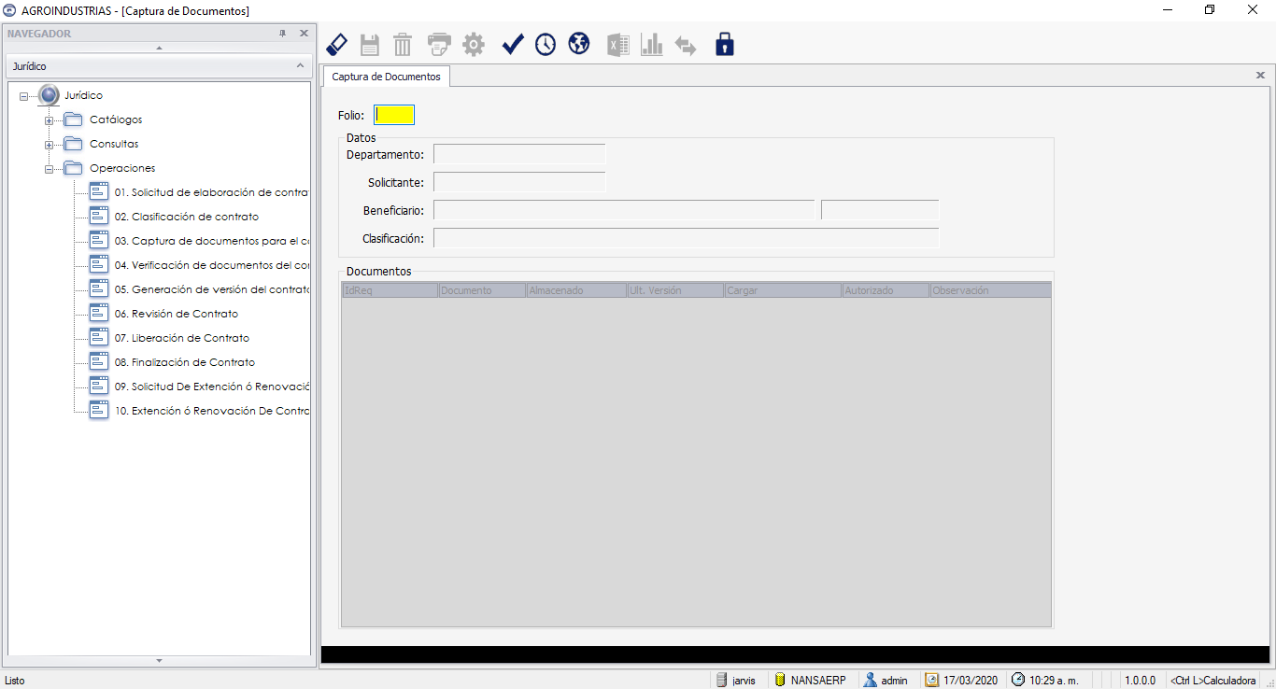

1. 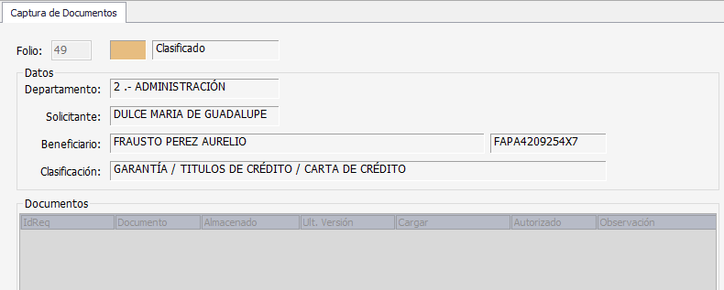Ingresamos el folió de solicitud de contrato y presionamos la tecla <ENTER>. Se mostrarán los datos importantes de la solicitud indicada.
2. 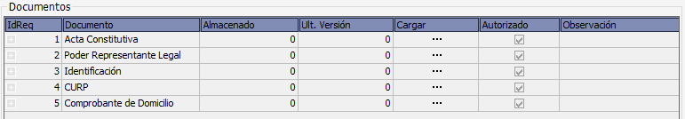Para visualizar los requerimientos de la solicitud, damos clic en el ícono EJECUTAR de la barra superior del sistema y se motrarán dichos requerimientos en la parte posterior.
3. 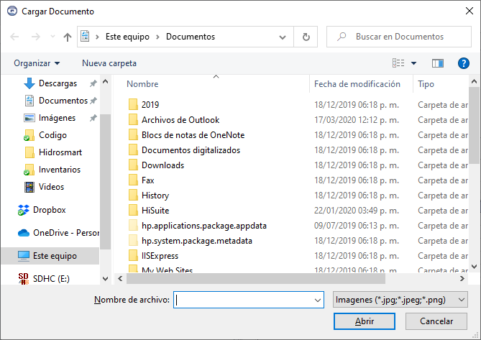Para realizar la carga, dar clic en el botón ubicado en la columna Cargar. Esto abrirá una ventana para seleccionar el archivo PDF o imagen a cargar.
4. Una vez realizada la carga de documentos, dar clic en el ícono GUARDAR de la barra superior del sistema para almacenar los documentos. Si no hay errores se mostrará una notificación que la información ha sido guardada correctamente.

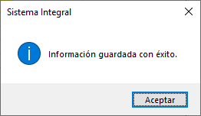

Verificación de Documentos

RUTA: Jurídico / Operaciones / Verificación de Documentos

Una vez realizado la carga de documentos por parte del solicitante de contrato, un responsable del área de Jurídico deberá autorizar o rechazar los documentos anexados a la solicitud.

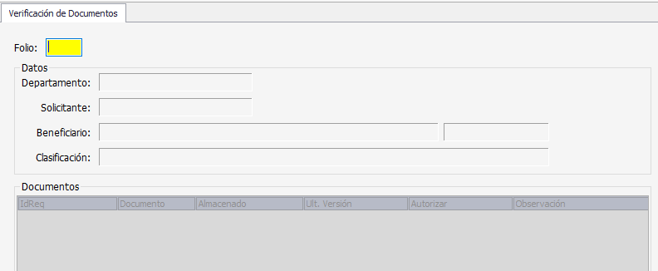

1. 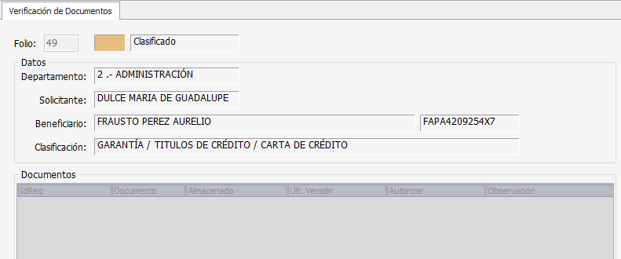Ingresamos el folio de la solicitud de contrato para mostrar la información de dicha solicitud.
2. 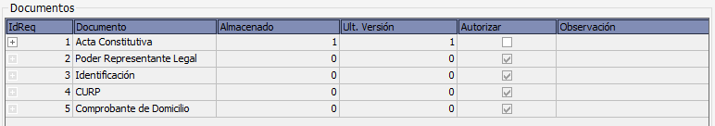Para visualizar los requerimientos de la solicitud, damos clic en el ícono EJECUTAR de la barra superior del sistema y se motrarán dichos requerimientos en la parte posterior.
3. 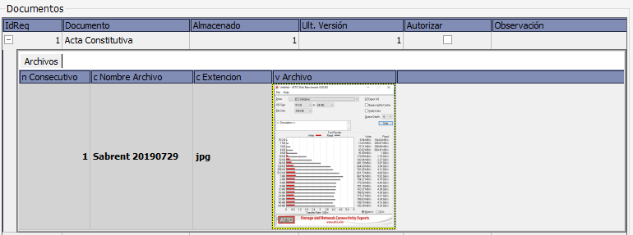Cómo responsable del Juridico, podemos visualizar el archivo anexado al requerimiento dando clic en el simbolo de [+] ubicado en la parte izquierda de la cuadricula. Para mostrar el archivo completamente podemos dar doble clic en la parte derecha de la imagen.

**Doble Clic**

1. Para autorizar el documento del requerimiento, damos clic en la columna AUTORIZAR de la cuadrilla para activar el control y que mostrar su aprobación.

En caso de rechazar el documento del requerimiento, damos clic en la columna de AUTORIZAR hasta desactivar el control y especificamos el motivo del rechazo del documento.

1. Una vez autorizado / rechazado los documentos de la solicitud, dar clic en el ícono GUARDAR de la barra superior del sistema para almacenar los documentos. Si no hay errores se mostrará una notificación que la información ha sido guardada correctamente.

Generación de Versión de Contrato

RUTA: Jurídico / Operaciones / Generación de Versión de Contrato

Cuándo la solicitud de contrato sea autorizada, se podrán generar versiones del contrato indicado por parte del área Jurídica hacía el solicitante, para que esta sea aceptada o en su caso rechazada.

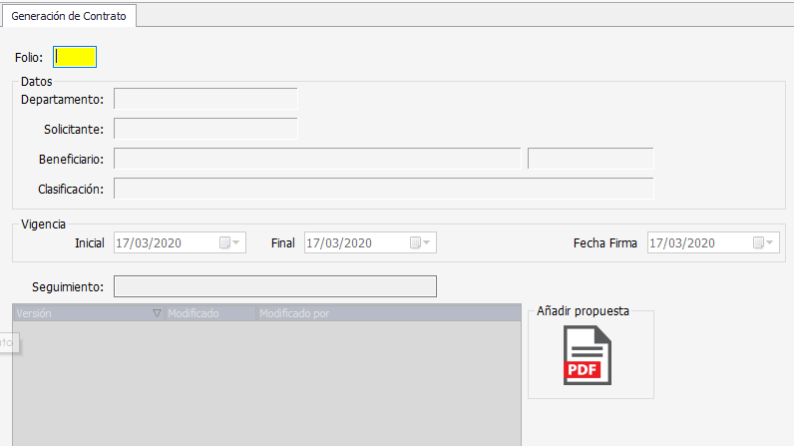

1. Ingresamos el folio de solicitud para mostrar información de la solicitud.

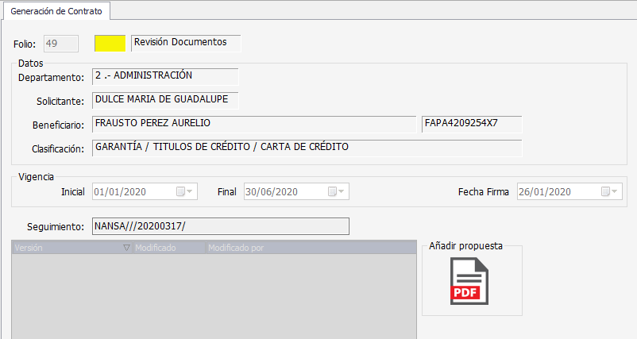

1. 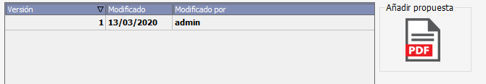Para visualizar los contratos propuestos para la solicitud indicada, damos clic en el ícono EJECUTAR de la barra superior del sistema.

En caso que aún no se hayan añadido propuestas de contrato a la solicitud, se podrán agregar más dando doble clic en la imagen de Añadir Propuesta. Se mostrará una ventana para anexar la nueva propuesta de contrato.



1. Una vez añadido la versión de contrato, dar clic en el ícono GUARDAR de la barra superior del sistema para almacenar los documentos. Si no hay errores se mostrará una notificación que la información ha sido guardada correctamente.

Revisión de Versión de Contrato

RUTA: Jurídico / Operaciones / Revisión de Versión de Contrato

Una vez que se haya añadido una propuesta de contrato por parte de Jurídico, el solicitante podrá visualizar dicha propuesta mediante la ventana Revisión de Contrato.

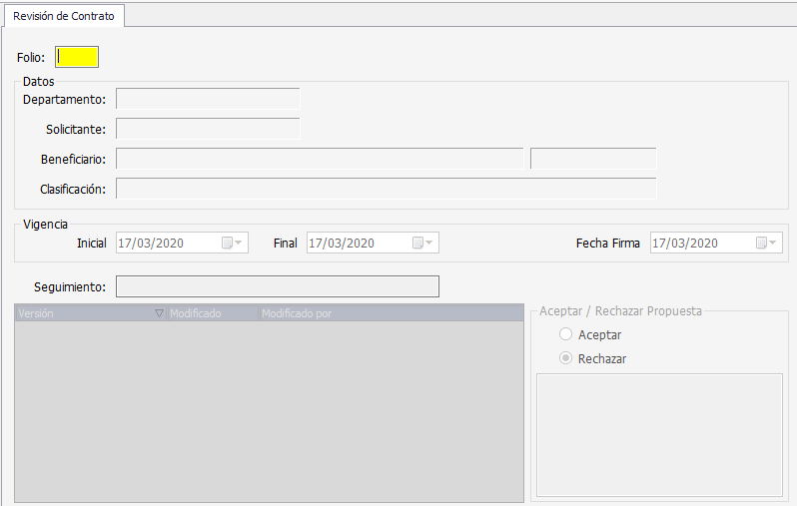

1. 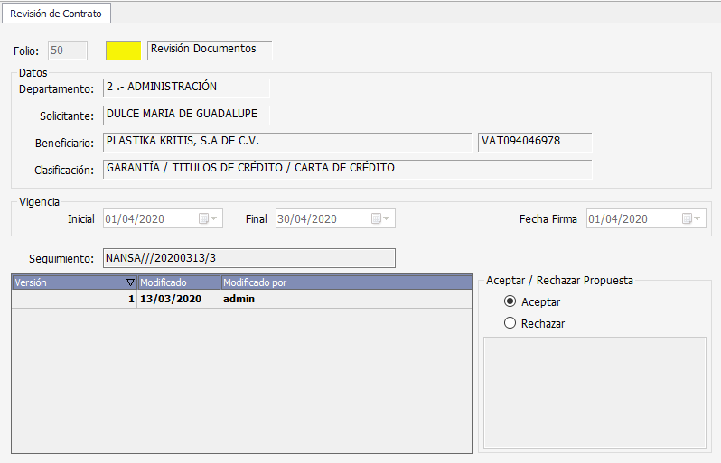Ingresamos el folio de solicitud para mostrar información de la solicitud.
2. Para visualizar los contratos propuestos para la solicitud indicada, damos clic en el ícono EJECUTAR de la barra superior del sistema.

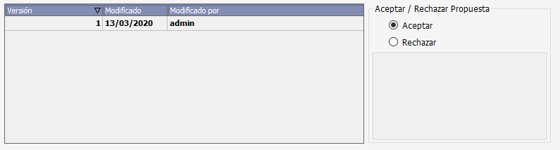

 Para visualizar el documento del contrato propuesto, daremos doble clic en el renglon de la cuadricula que deseemos consultar.

**Doble Clic**

1. El solicitante revisará la propuesta enviada por parte del equipo de Juridico, debiendo indicar si acepta o rechaza según sea el caso. Si en su caso esta propuesta es rechazada, se deberá especificar el motivo del rechazo.

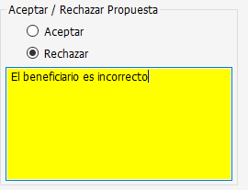

1. Una vez tomada la decisión de la aceptación o rechazo, dar clic en el ícono GUARDAR de la barra superior del sistema para almacenar los documentos. Si no hay errores se mostrará una notificación que la información ha sido guardada correctamente.

Liberación de Versión de Contrato

RUTA: Jurídico / Operaciones / Revisión de Versión de Contrato

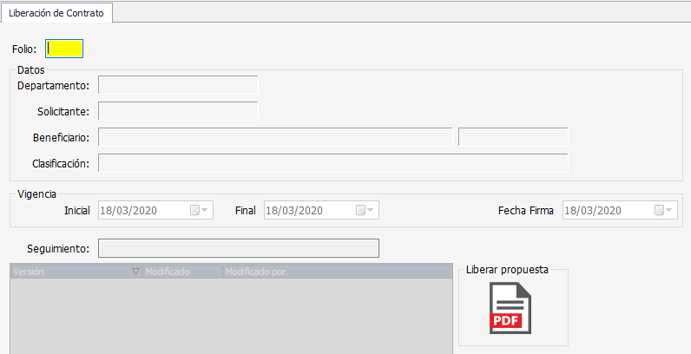Al aceptar la propuesta por parte del solicitante del contrato, ya es posible indicar que esa propuesta pasa al estatus de liberación para firmas. Para liberar dicha propuesta utilizamos la ventana de Liberación de Contrato.

1. Indicamos el folio de solicitud de contrato que deseamos aplicar el proceso de liberación para firmas. Esto mostrará la información importante de la solicitud.
2. Al dar doble clic en la imagen de liberar propuesta, nos mostrará un mensaje de confirmación para la liberación del documento. Si estamos seguros de la decisión, damos clic en el botón de SI

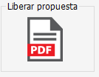

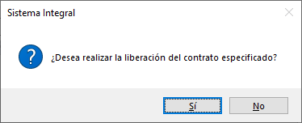

1. Si no hay errores se mostrará una notificación que la información ha sido guardada correctamente.

Finalización de Contrato

RUTA: Jurídico / Operaciones / Finalización de Contrato

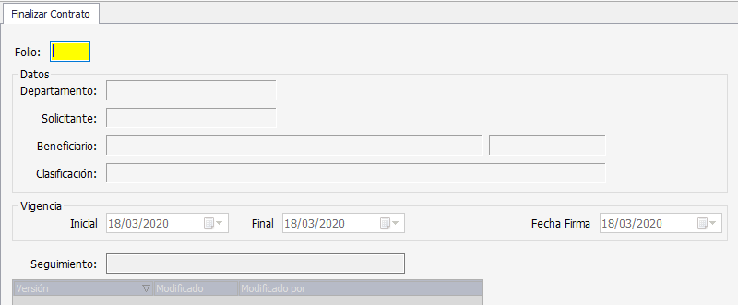El último paso del proceso de solicitudes de contrato consiste en indicar que es la finalización del contrato. Para realizar esta operación utilizamos la ventana de Finalización de contrato.

1. Llamamos la información de la solicitud indicando el folio. Esto mostrará la información importante de la solicitud.
2. Para indicar la finalización, dar clic en el ícono GUARDAR de la barra superior del sistema. Nos mostrará un mensaje de confirmación para guardar la información.

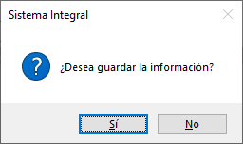

1. Si no hay errores se mostrará una notificación que la información ha sido guardada correctamente.

